Министерство науки и высшего образования Российской Федерации
Федеральное государственное автономное образовательное учреждение высшего образования
«Пермский национальный исследовательский политехнический университет»

Электротехнический факультет
Выпускающая кафедра: Информационные технологии и автоматизированные системы (ИТАС)
Направление подготовки: 09.03.04 Программная инженерия

ОТЧЕТ
Лабораторная работа №1
«Бинарные деревья.»
По дисциплине «Основы алгоритмизации и программирования»
Вариант 25

Выполнил: студент группы РИС-25-2Б
Ильинов Фёдор Михайлович
Принял: Доц. Полякова О. А.

Пермь 2026
ПОСТАНОВКА ЗАДАЧИ
Задачи:
Реализовать структуру данных «бинарное дерево поиска» с информационным полем типа double (вариант 25).
Разработать алгоритмы:
Вставки и удаления узлов
Поиска элемента по ключу
Прямого, симметричного и обратного обходов дерева
Балансировки дерева
Вертикальной и горизонтальной печати дерева
Создать графический интерфейс пользователя для взаимодействия с программой.
Реализовать графическую визуализацию структуры дерева.
Найти минимальный элемент в дереве (вариант 25).
АНАЛИЗ.
Визуализация бинарного дерева поиска обеспечивается через UiVertex (вершины) и QGraphicsLineItem (рёбра), где вершины наследуют графические элементы Qt, отображают числовой ключ типа double и поддерживают цветовую индикацию (красный — активный, синий — посещённый, зелёный — найденный/минимальный).
Класс BST реализует структуру данных «бинарное дерево поиска» на указателях (левый/правый ребёнок) с методами вставки, удаления, поиска, нахождения минимума, прямого/симметричного/обратного обходов и балансировки через сортировку ключей и рекурсивное построение.
GraphWorker выполняет пошаговую визуализацию операций над деревом, генерирует шаги анимации (подсветка пути при вставке/удалении/поиске/поиске минимума, последовательная подсветка узлов при обходах) и связывает модель BST с графическим представлением.
MainWindow принимает ввод ключа через соответствующее поле сверху, по нажатию кнопок запускает соответствующую операцию через GraphWorker, управляет сбросом анимации (Reset) и пошаговым воспроизведением (Next Step).

UML-ДИАГРАММА
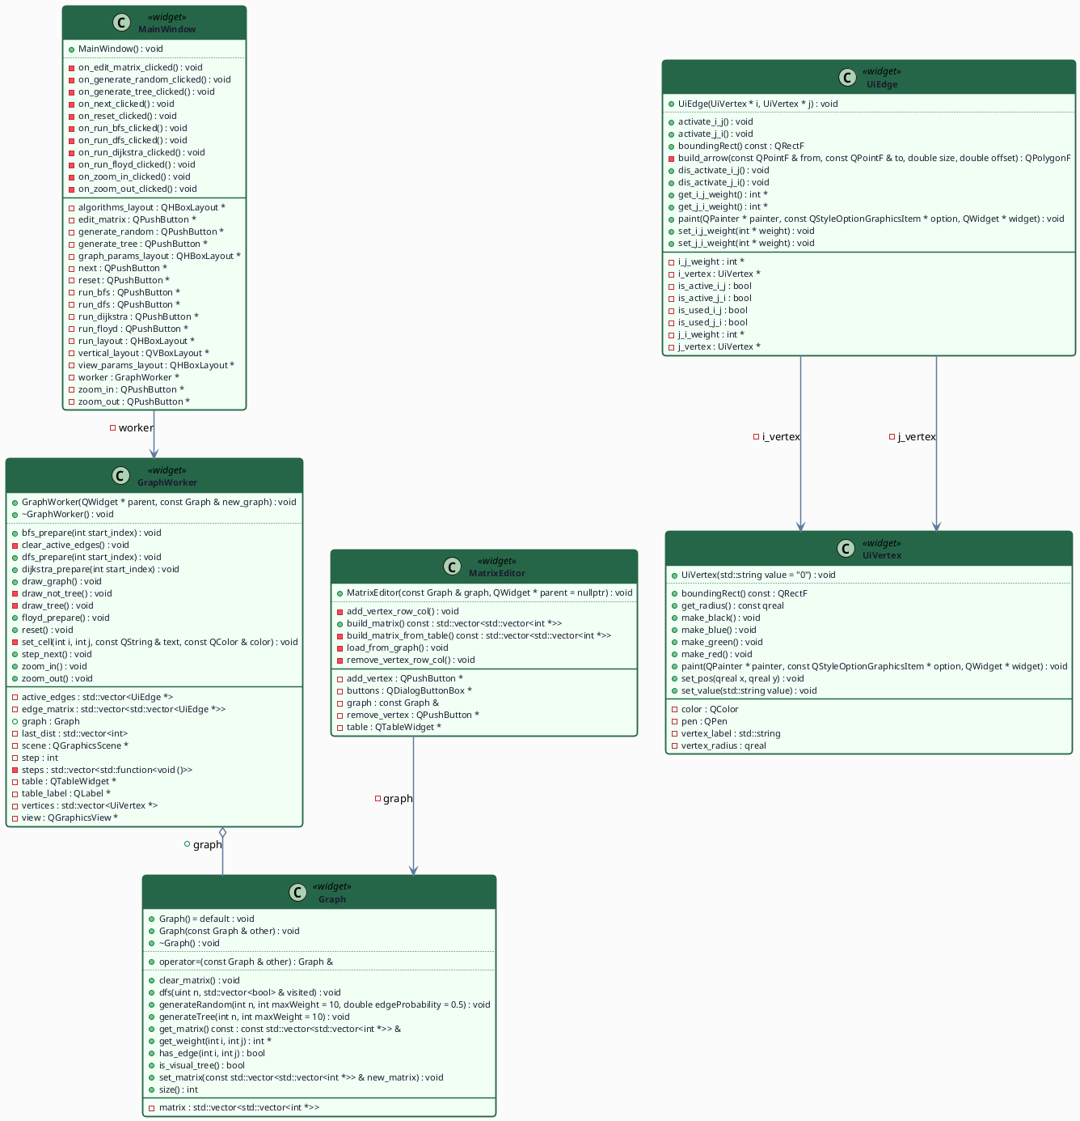
КОД UiVertex.h
//
// Created by localuser on 5/12/26.
//
#ifndef QTGRAPHVISUALIZATION_UIVERTEX_H
#define QTGRAPHVISUALIZATION_UIVERTEX_H
#include <QGraphicsScene>
#include <QGraphicsItem>
#include <QPainter>
class UiVertex : public QGraphicsItem {
std::string vertex_label = "0";
qreal vertex_radius = 30;
QColor color = Qt::black;
QPen pen = QPen(Qt::black, 3);
public:
UiVertex(std::string value = "0");
void set_pos(qreal x, qreal y);
void set_value(std::string value);
const qreal get_radius();
void make_red();
void make_green();
void make_blue();
void make_black();
QRectF boundingRect() const override;
void paint(QPainter *painter,
const QStyleOptionGraphicsItem *option,
QWidget *widget) override;
};
#endif //QTGRAPHVISUALIZATION_UIVERTEX_H

КОД UiVertex.cpp
//
// Created by localuser on 5/12/26.
//
#include "UiVertex.h"
UiVertex::UiVertex(std::string value) {
vertex_label = value;
}
QRectF UiVertex::boundingRect() const {
return QRectF(-vertex_radius, -vertex_radius,
vertex_radius * 2,
vertex_radius * 2);
}
void UiVertex::paint(QPainter *painter,
const QStyleOptionGraphicsItem *,
QWidget *) {
painter->setPen(pen);
painter->setBrush(Qt::white);
painter->drawEllipse(boundingRect());
painter->setPen(Qt::black);
painter->drawText(boundingRect(),
Qt::AlignCenter,
QString::fromStdString(vertex_label));
}
void UiVertex::set_pos(qreal x, qreal y) {
setPos(x, y);
}
void UiVertex::set_value(std::string value) {
vertex_label = value;
update();
}
const qreal UiVertex::get_radius() {
return vertex_radius;
}
void UiVertex::make_red() {
pen = QPen(Qt::red, 5);
update();
}
void UiVertex::make_blue() {
pen = QPen(Qt::blue, 5);
update();
}
void UiVertex::make_green() {
pen = QPen(Qt::green, 3 );
update();
}
void UiVertex::make_black() {
pen = QPen(Qt::black, 3);
update();
}

КОД MainWindow.h
#ifndef QTGRAPHVISUALIZATION_MAINWINDOW_H
#define QTGRAPHVISUALIZATION_MAINWINDOW_H
#include <QWidget>
#include <QVBoxLayout>
#include <QHBoxLayout>
#include <QPushButton>
#include <QDoubleSpinBox>
#include <QLabel>
#include "GraphWorker.h"
class MainWindow : public QWidget {
Q_OBJECT
QDoubleSpinBox *key_input;
QPushButton *btn_insert;
QPushButton *btn_remove;
QPushButton *btn_search;
QPushButton *btn_find_min;
QPushButton *btn_preorder;
QPushButton *btn_inorder;
QPushButton *btn_postorder;
QPushButton *btn_balance;
QPushButton *btn_reset;
QPushButton *btn_next;
QPushButton *btn_zoom_in;
QPushButton *btn_zoom_out;
GraphWorker *worker;
public:
MainWindow();
private slots:
void on_insert_clicked();
void on_remove_clicked();
void on_search_clicked();
void on_find_min_clicked();
void on_preorder_clicked();
void on_inorder_clicked();
void on_postorder_clicked();
void on_balance_clicked();
void on_reset_clicked();
void on_next_clicked();
void on_zoom_in_clicked();
void on_zoom_out_clicked();
};
#endif
КОД MainWindow.cpp
#include "MainWindow.h"
MainWindow::MainWindow() : QWidget(nullptr) {
auto *vertical_layout = new QVBoxLayout(this);
worker = new GraphWorker(this);
worker->draw();
auto *input_layout = new QHBoxLayout;
key_input = new QDoubleSpinBox(this);
key_input->setRange(-10000.0, 10000.0);
key_input->setDecimals(2);
key_input->setSingleStep(1.0);
btn_insert = new QPushButton("Insert", this);
btn_remove = new QPushButton("Remove", this);
btn_search = new QPushButton("Search", this);
btn_find_min = new QPushButton("Find Min", this);
input_layout->addWidget(new QLabel("Key:", this));
input_layout->addWidget(key_input);
input_layout->addWidget(btn_insert);
input_layout->addWidget(btn_remove);
input_layout->addWidget(btn_search);
input_layout->addWidget(btn_find_min);
vertical_layout->addLayout(input_layout);
vertical_layout->addWidget(worker);
auto *traversal_layout = new QHBoxLayout;
btn_preorder = new QPushButton("PreOrder", this);
btn_inorder = new QPushButton("InOrder", this);
btn_postorder = new QPushButton("PostOrder", this);
btn_balance = new QPushButton("Balance", this);
traversal_layout->addWidget(btn_preorder);
traversal_layout->addWidget(btn_inorder);
traversal_layout->addWidget(btn_postorder);
traversal_layout->addWidget(btn_balance);
vertical_layout->addLayout(traversal_layout);
auto *view_layout = new QHBoxLayout;
btn_zoom_in = new QPushButton("Zoom In", this);
btn_zoom_out = new QPushButton("Zoom Out", this);
btn_reset = new QPushButton("Reset", this);
btn_next = new QPushButton("Next Step", this);
view_layout->addWidget(btn_zoom_in);
view_layout->addWidget(btn_zoom_out);
view_layout->addWidget(btn_reset);
view_layout->addWidget(btn_next);
vertical_layout->addLayout(view_layout);
connect(btn_insert, &QPushButton::clicked, this, &MainWindow::on_insert_clicked);
connect(btn_remove, &QPushButton::clicked, this, &MainWindow::on_remove_clicked);
connect(btn_search, &QPushButton::clicked, this, &MainWindow::on_search_clicked);
connect(btn_find_min, &QPushButton::clicked, this, &MainWindow::on_find_min_clicked);
connect(btn_preorder, &QPushButton::clicked, this, &MainWindow::on_preorder_clicked);
connect(btn_inorder, &QPushButton::clicked, this, &MainWindow::on_inorder_clicked);
connect(btn_postorder, &QPushButton::clicked, this, &MainWindow::on_postorder_clicked);
connect(btn_balance, &QPushButton::clicked, this, &MainWindow::on_balance_clicked);
connect(btn_reset, &QPushButton::clicked, this, &MainWindow::on_reset_clicked);
connect(btn_next, &QPushButton::clicked, this, &MainWindow::on_next_clicked);
connect(btn_zoom_in, &QPushButton::clicked, this, &MainWindow::on_zoom_in_clicked);
connect(btn_zoom_out, &QPushButton::clicked, this, &MainWindow::on_zoom_out_clicked);
}
void MainWindow::on_insert_clicked() {
worker->reset();
worker->insert_prepare(key_input->value());
}
void MainWindow::on_remove_clicked() {
worker->reset();
worker->remove_prepare(key_input->value());
}
void MainWindow::on_search_clicked() {
worker->reset();
worker->search_prepare(key_input->value());
}
void MainWindow::on_find_min_clicked() {
worker->reset();
worker->find_min_prepare();
}
void MainWindow::on_preorder_clicked() {
worker->reset();
worker->traversal_prepare(worker->tree.preOrder());
}
void MainWindow::on_inorder_clicked() {
worker->reset();
worker->traversal_prepare(worker->tree.inOrder());
}
void MainWindow::on_postorder_clicked() {
worker->reset();
worker->traversal_prepare(worker->tree.postOrder());
}
void MainWindow::on_balance_clicked() {
worker->reset();
worker->balance_tree();
}
void MainWindow::on_reset_clicked() {
worker->reset();
}
void MainWindow::on_next_clicked() {
worker->step_next();
}
void MainWindow::on_zoom_in_clicked() {
worker->zoom_in();
}
void MainWindow::on_zoom_out_clicked() {
worker->zoom_out();
}

КОД GraphWorker.h
#ifndef QTGRAPHVISUALIZATION_GRAPHWORKER_H
#define QTGRAPHVISUALIZATION_GRAPHWORKER_H
#include <QGraphicsView>
#include <QWidget>
#include <vector>
#include <unordered_map>
#include <functional>
#include "UiVertex.h"
#include "BST.h"
class GraphWorker : public QWidget {
Q_OBJECT
std::vector<UiVertex *> vertices;
std::unordered_map<Node *, UiVertex *> node_vertex_map;
std::vector<std::function<void()>> steps;
int step = 0;
QGraphicsScene *scene;
QGraphicsView *view;
void compute_positions(Node *node, int depth, int &leaf_counter,
std::unordered_map<Node *, double> &x_pos,
std::unordered_map<Node *, double> &y_pos);
void draw_tree();
static std::string key_str(double key);
public:
explicit GraphWorker(QWidget *parent);
~GraphWorker() override;
BST tree;
void draw();
void zoom_in();
void zoom_out();
void insert_prepare(double key);
void remove_prepare(double key);
void search_prepare(double key);
void find_min_prepare();
void traversal_prepare(const std::vector<double> &order);
void balance_tree();
void step_next();
void reset();
};
#endif
КОД GraphWorker.cpp
#include "GraphWorker.h"
#include <QVBoxLayout>
#include <QGraphicsLineItem>
#include <QString>
#include <algorithm>
GraphWorker::GraphWorker(QWidget *parent) : QWidget(parent) {
scene = new QGraphicsScene(this);
view = new QGraphicsView(scene, this);
view->setRenderHint(QPainter::Antialiasing);
view->setSizePolicy(QSizePolicy::Expanding, QSizePolicy::Expanding);
view->setTransformationAnchor(QGraphicsView::AnchorUnderMouse);
view->setInteractive(true);
view->setDragMode(QGraphicsView::ScrollHandDrag);
auto *layout = new QVBoxLayout(this);
layout->setContentsMargins(0, 0, 0, 0);
layout->addWidget(view);
setLayout(layout);
setSizePolicy(QSizePolicy::Expanding, QSizePolicy::Expanding);
}
GraphWorker::~GraphWorker() {
for (auto *v : vertices) delete v;
}
std::string GraphWorker::key_str(double key) {
QString s = QString::number(key, 'f', 2);
while (s.contains('.') && (s.endsWith('0') || s.endsWith('.')))
s.chop(1);
return s.toStdString();
}
void GraphWorker::compute_positions(Node *node, int depth, int &leaf_counter,
std::unordered_map<Node *, double> &x_pos,
std::unordered_map<Node *, double> &y_pos) {
const double H_STEP = 200.0;
const double V_STEP = 200.0;
y_pos[node] = depth * V_STEP + 60.0;
if (!node->left && !node->right) {
x_pos[node] = leaf_counter * H_STEP + 60.0;
leaf_counter++;
return;
}
if (node->left)
compute_positions(node->left, depth + 1, leaf_counter, x_pos, y_pos);
if (node->right)
compute_positions(node->right, depth + 1, leaf_counter, x_pos, y_pos);
double left_x = node->left ? x_pos[node->left] : (leaf_counter * H_STEP + 60.0);
double right_x = node->right ? x_pos[node->right] : (leaf_counter * H_STEP + 60.0);
x_pos[node] = (left_x + right_x) / 2.0;
}
void GraphWorker::draw_tree() {
scene->clear();
vertices.clear();
node_vertex_map.clear();
if (!tree.getRoot()) return;
std::unordered_map<Node *, double> x_pos, y_pos;
int leaf_counter = 0;
compute_positions(tree.getRoot(), 0, leaf_counter, x_pos, y_pos);
double min_x = 1e9, max_x = -1e9, min_y = 1e9, max_y = -1e9;
for (auto &[node, x] : x_pos) {
min_x = std::min(min_x, x);
max_x = std::max(max_x, x);
min_y = std::min(min_y, y_pos[node]);
max_y = std::max(max_y, y_pos[node]);
}
QPointF center = view->mapToScene(view->viewport()->rect().center());
double shift_x = center.x() - (min_x + max_x) / 2.0;
double shift_y = center.y() - (min_y + max_y) / 2.0;
std::function<void(Node *)> draw_edges = [&](Node *node) {
if (!node) return;
if (node->left) {
auto *line = scene->addLine(
x_pos[node] + shift_x, y_pos[node] + shift_y,
x_pos[node->left] + shift_x, y_pos[node->left] + shift_y,
QPen(Qt::black, 3));
line->setZValue(-1);
}
if (node->right) {
auto *line = scene->addLine(
x_pos[node] + shift_x, y_pos[node] + shift_y,
x_pos[node->right] + shift_x, y_pos[node->right] + shift_y,
QPen(Qt::black, 3));
line->setZValue(-1);
}
draw_edges(node->left);
draw_edges(node->right);
};
draw_edges(tree.getRoot());
std::function<void(Node *)> draw_vertices = [&](Node *node) {
if (!node) return;
auto *v = new UiVertex(key_str(node->key));
v->set_pos(x_pos[node] + shift_x, y_pos[node] + shift_y);
scene->addItem(v);
vertices.push_back(v);
node_vertex_map[node] = v;
draw_vertices(node->left);
draw_vertices(node->right);
};
draw_vertices(tree.getRoot());
}
void GraphWorker::draw() {
draw_tree();
}
void GraphWorker::zoom_in() {
view->setTransformationAnchor(QGraphicsView::AnchorViewCenter);
view->scale(1.2, 1.2);
}
void GraphWorker::zoom_out() {
view->setTransformationAnchor(QGraphicsView::AnchorViewCenter);
view->scale(1.0 / 1.2, 1.0 / 1.2);
}
void GraphWorker::insert_prepare(double key) {
steps.clear();
step = 0;
if (!tree.getRoot()) {
tree.insert(key);
draw();
return;
}
std::vector<Node *> path;
Node *current = tree.getRoot();
while (current) {
path.push_back(current);
if (key < current->key) {
if (!current->left) break;
current = current->left;
} else if (key > current->key) {
if (!current->right) break;
current = current->right;
} else {
break;
}
}
for (size_t i = 0; i < path.size(); i++) {
Node *node = path[i];
if (i == 0) {
steps.push_back([this, node]() {
if (node_vertex_map.count(node))
node_vertex_map[node]->make_red();
});
} else {
Node *prev = path[i - 1];
steps.push_back([this, prev, node]() {
if (prev && node_vertex_map.count(prev))
node_vertex_map[prev]->make_blue();
if (node && node_vertex_map.count(node))
node_vertex_map[node]->make_red();
});
}
}
steps.push_back([this, key]() {
tree.insert(key);
draw();
});
}
void GraphWorker::remove_prepare(double key) {
steps.clear();
step = 0;
Node *current = tree.getRoot();
if (!current) return;
Node *prev = nullptr;
while (current) {
steps.push_back([this, current, prev]() {
if (prev && node_vertex_map.count(prev))
node_vertex_map[prev]->make_blue();
if (current && node_vertex_map.count(current))
node_vertex_map[current]->make_red();
});
prev = current;
if (key < current->key)
current = current->left;
else if (key > current->key)
current = current->right;
else
break;
}
steps.push_back([this, key]() {
tree.remove(key);
draw();
});
}
void GraphWorker::search_prepare(double key) {
steps.clear();
step = 0;
Node *current = tree.getRoot();
if (!current) return;
Node *prev = nullptr;
while (current) {
steps.push_back([this, current, prev]() {
if (prev && node_vertex_map.count(prev))
node_vertex_map[prev]->make_blue();
if (current && node_vertex_map.count(current))
node_vertex_map[current]->make_red();
});
prev = current;
if (key < current->key)
current = current->left;
else if (key > current->key)
current = current->right;
else
break;
}
if (current && current->key == key) {
steps.push_back([this, current]() {
if (current && node_vertex_map.count(current))
node_vertex_map[current]->make_green();
});
} else {
steps.push_back([this, prev]() {
if (prev && node_vertex_map.count(prev))
node_vertex_map[prev]->make_green();
});
}
}
void GraphWorker::find_min_prepare() {
steps.clear();
step = 0;
Node *current = tree.getRoot();
if (!current) return;
Node *prev = nullptr;
while (current) {
steps.push_back([this, current, prev]() {
if (prev && node_vertex_map.count(prev))
node_vertex_map[prev]->make_blue();
if (current && node_vertex_map.count(current))
node_vertex_map[current]->make_red();
});
prev = current;
current = current->left;
}
steps.push_back([this, min_node = prev]() {
if (min_node && node_vertex_map.count(min_node))
node_vertex_map[min_node]->make_green();
});
}
void GraphWorker::traversal_prepare(const std::vector<double> &order) {
steps.clear();
step = 0;
if (order.empty()) return;
for (auto &[node, vertex] : node_vertex_map)
vertex->make_black();
steps.push_back([this, key = order[0]]() {
Node *node = tree.search(key);
if (node && node_vertex_map.count(node))
node_vertex_map[node]->make_red();
});
for (size_t i = 1; i < order.size(); i++) {
double prev_key = order[i - 1];
double curr_key = order[i];
steps.push_back([this, prev_key, curr_key]() {
Node *prev_node = tree.search(prev_key);
Node *curr_node = tree.search(curr_key);
if (prev_node && node_vertex_map.count(prev_node))
node_vertex_map[prev_node]->make_blue();
if (curr_node && node_vertex_map.count(curr_node))
node_vertex_map[curr_node]->make_red();
});
}
steps.push_back([this, key = order.back()]() {
Node *node = tree.search(key);
if (node && node_vertex_map.count(node))
node_vertex_map[node]->make_green();
});
}
void GraphWorker::balance_tree() {
tree.balance();
draw();
}
void GraphWorker::step_next() {
if (step >= static_cast<int>(steps.size())) return;
steps[step]();
step++;
}
void GraphWorker::reset() {
steps.clear();
step = 0;
for (auto &[node, vertex] : node_vertex_map)
vertex->make_black();
}
КОД BST.h
#ifndef QTGRAPHVISUALIZATION_BST_H
#define QTGRAPHVISUALIZATION_BST_H
#include <vector>
struct Node {
double key;
Node *left = nullptr;
Node *right = nullptr;
explicit Node(double k) : key(k) {}
};
class BST {
Node *root = nullptr;
Node *insertRec(Node *node, double key);
Node *removeRec(Node *node, double key);
Node *findMinNode(Node *node) const;
Node *searchRec(Node *node, double key) const;
void inorderRec(Node *node, std::vector<double> &result) const;
void preorderRec(Node *node, std::vector<double> &result) const;
void postorderRec(Node *node, std::vector<double> &result) const;
Node *balanceRec(const std::vector<double> &keys, int l, int r);
void clearRec(Node *node);
public:
BST() = default;
~BST();
void insert(double key);
void remove(double key);
Node *search(double key) const;
Node *findMin() const;
std::vector<double> inOrder() const;
std::vector<double> preOrder() const;
std::vector<double> postOrder() const;
void balance();
void clear();
Node *getRoot() const { return root; }
};
#endif
КОД BST.cpp
#include "BST.h"
BST::~BST() {
clear();
}
void BST::clear() {
clearRec(root);
root = nullptr;
}
void BST::clearRec(Node *node) {
if (!node) return;
clearRec(node->left);
clearRec(node->right);
delete node;
}
void BST::insert(double key) {
root = insertRec(root, key);
}
Node *BST::insertRec(Node *node, double key) {
if (!node) return new Node(key);
if (key < node->key)
node->left = insertRec(node->left, key);
else if (key > node->key)
node->right = insertRec(node->right, key);
return node;
}
void BST::remove(double key) {
root = removeRec(root, key);
}
Node *BST::removeRec(Node *node, double key) {
if (!node) return nullptr;
if (key < node->key)
node->left = removeRec(node->left, key);
else if (key > node->key)
node->right = removeRec(node->right, key);
else {
if (!node->left) {
Node *temp = node->right;
delete node;
return temp;
}
if (!node->right) {
Node *temp = node->left;
delete node;
return temp;
}
Node *temp = findMinNode(node->right);
node->key = temp->key;
node->right = removeRec(node->right, temp->key);
}
return node;
}
Node *BST::findMinNode(Node *node) const {
while (node && node->left)
node = node->left;
return node;
}
Node *BST::search(double key) const {
return searchRec(root, key);
}
Node *BST::searchRec(Node *node, double key) const {
if (!node || node->key == key) return node;
if (key < node->key)
return searchRec(node->left, key);
return searchRec(node->right, key);
}
Node *BST::findMin() const {
return findMinNode(root);
}
std::vector<double> BST::inOrder() const {
std::vector<double> result;
inorderRec(root, result);
return result;
}
void BST::inorderRec(Node *node, std::vector<double> &result) const {
if (!node) return;
inorderRec(node->left, result);
result.push_back(node->key);
inorderRec(node->right, result);
}
std::vector<double> BST::preOrder() const {
std::vector<double> result;
preorderRec(root, result);
return result;
}
void BST::preorderRec(Node *node, std::vector<double> &result) const {
if (!node) return;
result.push_back(node->key);
preorderRec(node->left, result);
preorderRec(node->right, result);
}
std::vector<double> BST::postOrder() const {
std::vector<double> result;
postorderRec(root, result);
return result;
}
void BST::postorderRec(Node *node, std::vector<double> &result) const {
if (!node) return;
postorderRec(node->left, result);
postorderRec(node->right, result);
result.push_back(node->key);
}
void BST::balance() {
std::vector<double> keys = inOrder();
clear();
root = balanceRec(keys, 0, static_cast<int>(keys.size()) - 1);
}
Node *BST::balanceRec(const std::vector<double> &keys, int l, int r) {
if (l > r) return nullptr;
int mid = (l + r) / 2;
auto *node = new Node(keys[mid]);
node->left = balanceRec(keys, l, mid - 1);
node->right = balanceRec(keys, mid + 1, r);
return node;
}
КОД main.cpp
#include <QApplication>
#include <QPushButton>
#include "MainWindow.h"
int main(int argc, char* argv[]) {
QApplication a(argc, argv);
MainWindow window;
window.show();
return QApplication::exec();
}
РЕЗУЛЬТАТ ВЫПОЛНЕНИЯ
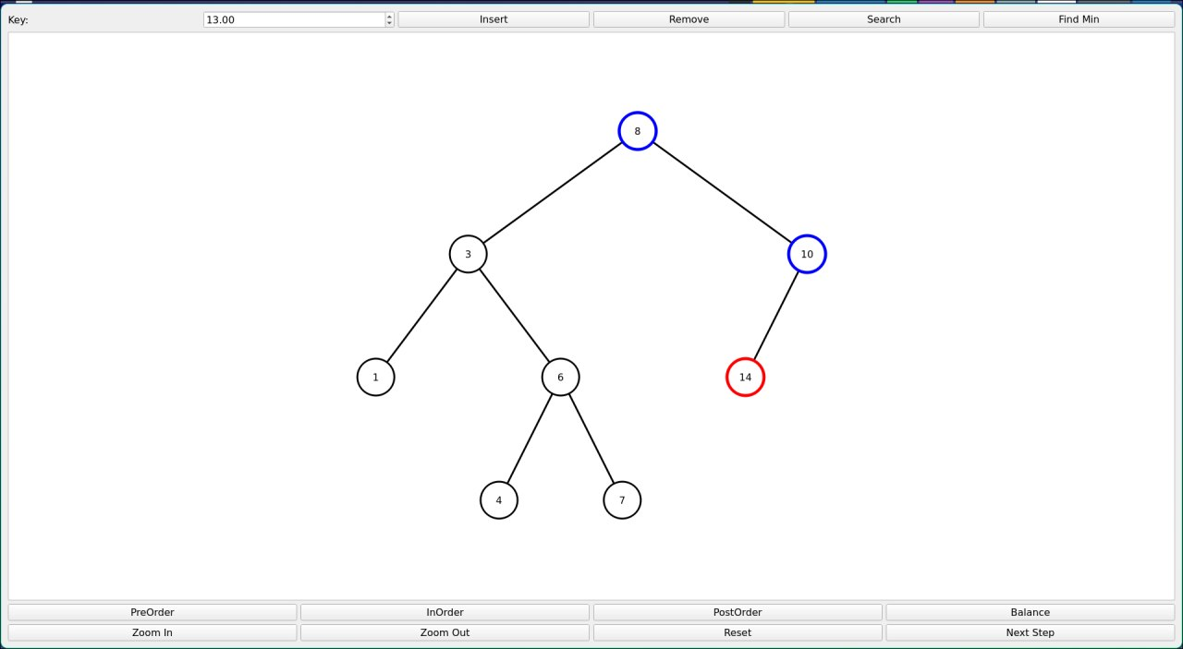
Последний шаг добавления вершины со значением 13
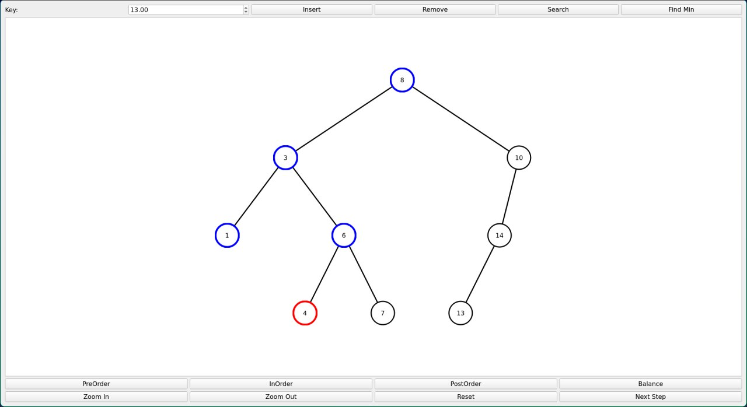
PreOrder: 8→3→1→3→6→4
PreOrder: 8→3→1→3→6→4

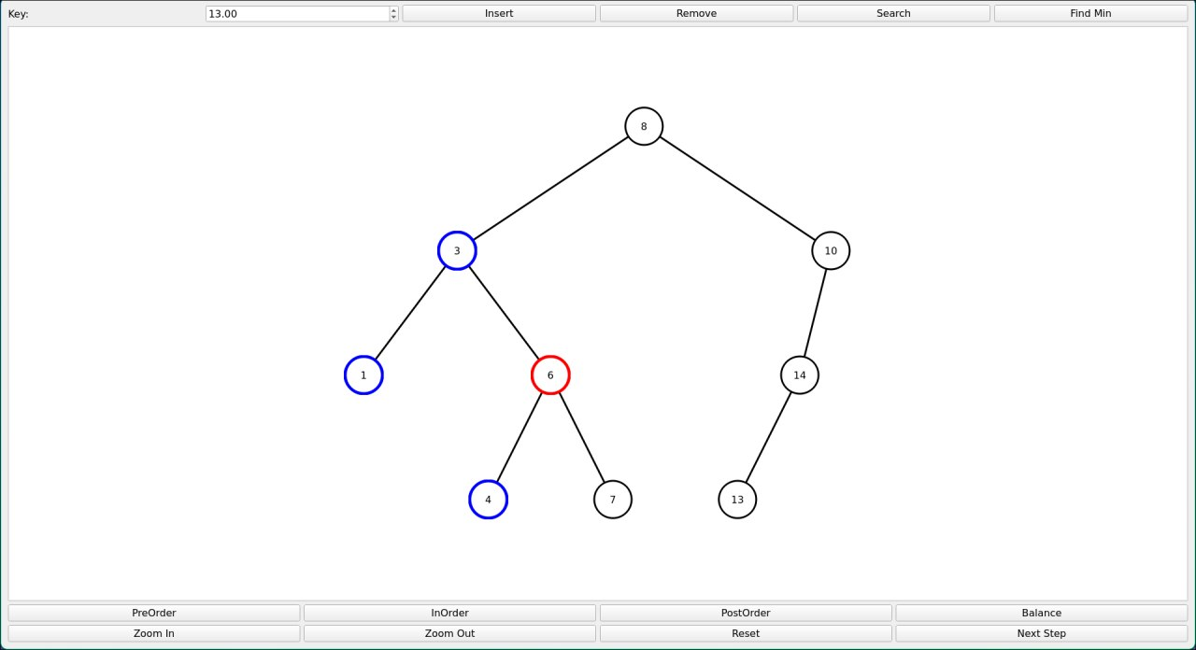
InOrder: 1→3→4→6
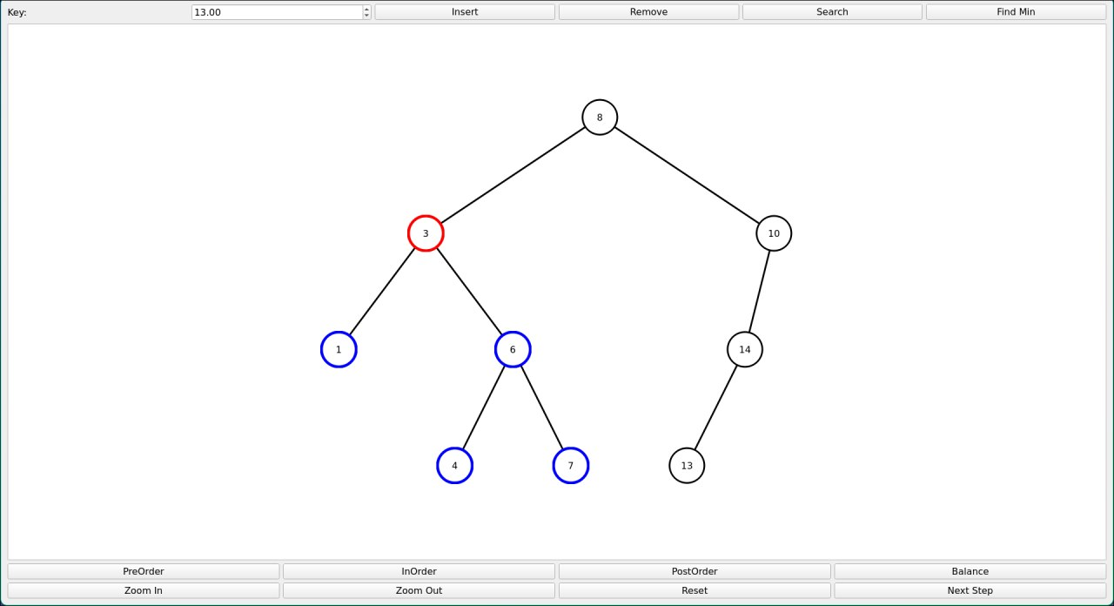
PostOrder: 1→4→7→6→3
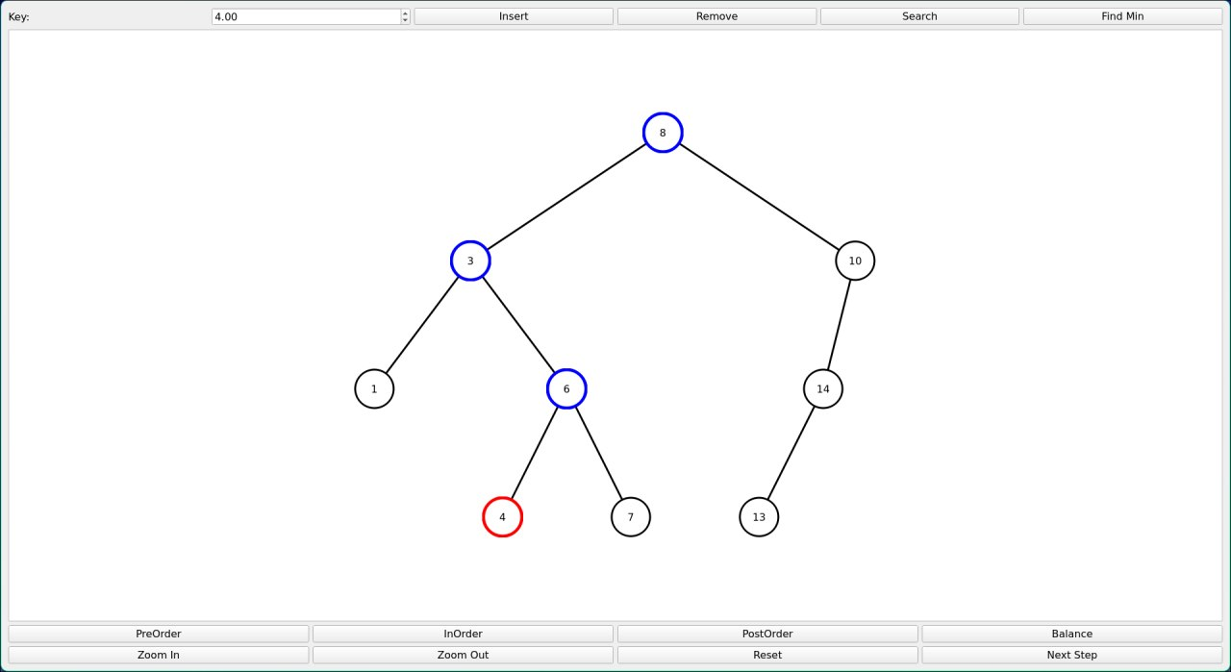
Последний шаг поиска вершины со значением 4
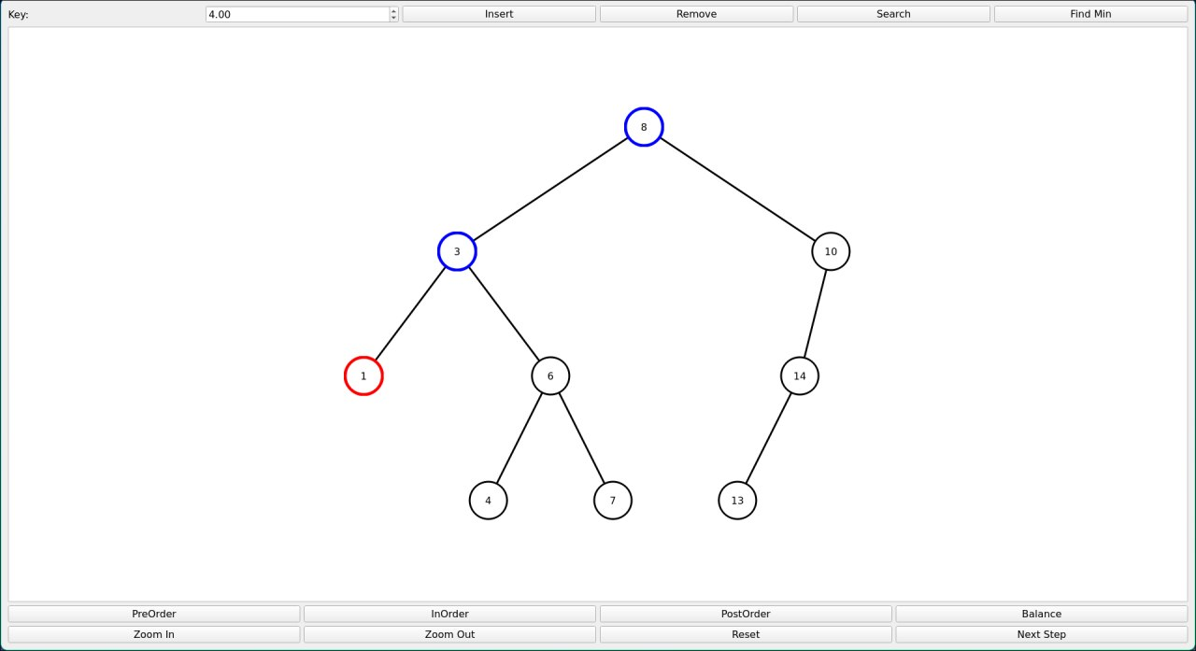
Последний шаг поиска минимального значения
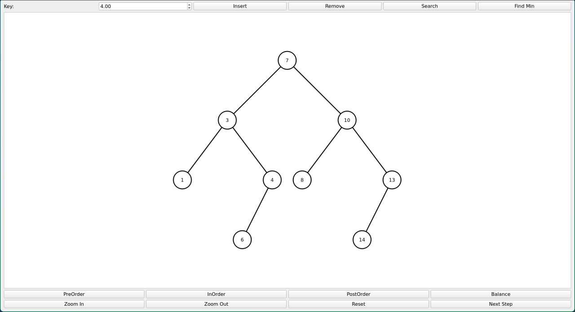
Сбалансированное дерево

